Intervención 4.

**Apertura**

¿Qué es una traslación en el plano?

**Objetivo:**

* Conocer el concepto de traslaciones en el plano cartesiano

**Metodología**

Se inicia la clase solicitando a los estudiantes que, desde sus pre-saberes, definan que es una traslación. Se registra en el tablero las definiciones de cada estudiante.

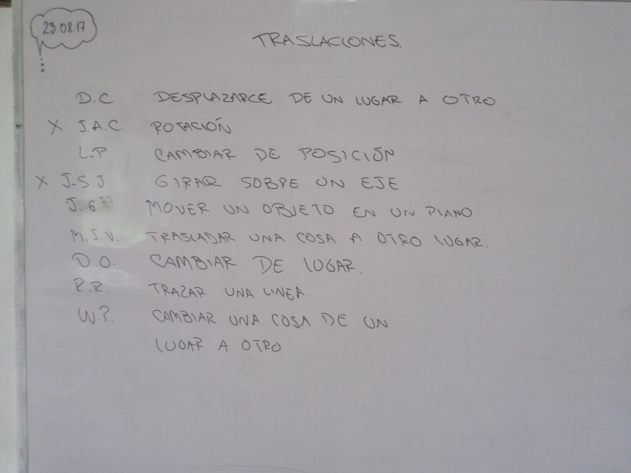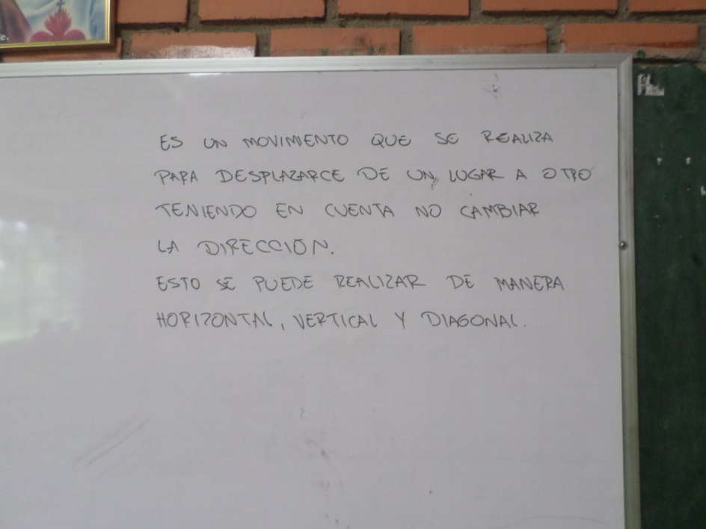

Figura 20. Concepto individual y grupal de traslaciones grado 9B

Posteriormente se pide a seis estudiantes que pasen al frente, se pide al primero de ellos que camine 4 pasos hacia donde él quiera, lo mismo se le solicita a los demás, pero advirtiéndoles que lo deben hacer en sentido diferente al de sus compañeros.

Se realizan las siguientes preguntas.

• ¿El estudiante tuvo la necesidad de realizar algún giro? Aquí se menciona brevemente que si hubiera realizado algún giro estaríamos hablando de rotaciones, un concepto que veremos en una próxima clase.

• ¿En cuántas direcciones se logró realizar la traslación?

• ¿En cuántos sentidos se realizaron las traslaciones?

Se procede a entregar la guía de trabajo en clase y se compara el concepto construido en clase por los estudiantes con el consignado en la guía. Se corrigen posibles errores en el concepto construido. Se verifica que los estudiantes tengan claro el concepto y que no estén confundiendo el término traslación con rotación. Se procede a leer la teoría consignada en la guía y a realizar un ejemplo en clase.

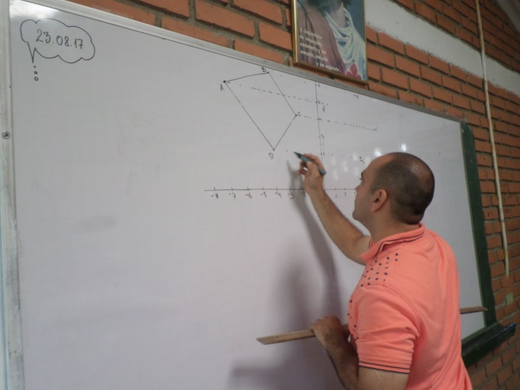

Figura 21. Docente realizando un ejemplo de traslaciones.

**Traslaciones**

Una traslación de un polígono (o figura) en el plano es un desplazamiento que consiste en llevar dicho polígono desde una posición hasta otra.

Notas:

La figura trasladada es idéntica a la figura inicial.

La figura trasladada conserva la orientación de la figura original.

En la traslación de un polígono intervienen la magnitud del desplazamiento, la dirección del mismo y el sentido u orientación del movimiento.

* Dirección

Vertical

Horizontal

Transversal o

Combinaciones

* Sentido

Eje x⁺

Eje x‾

Eje y⁺

Eje y‾

* Magnitud: n unidades

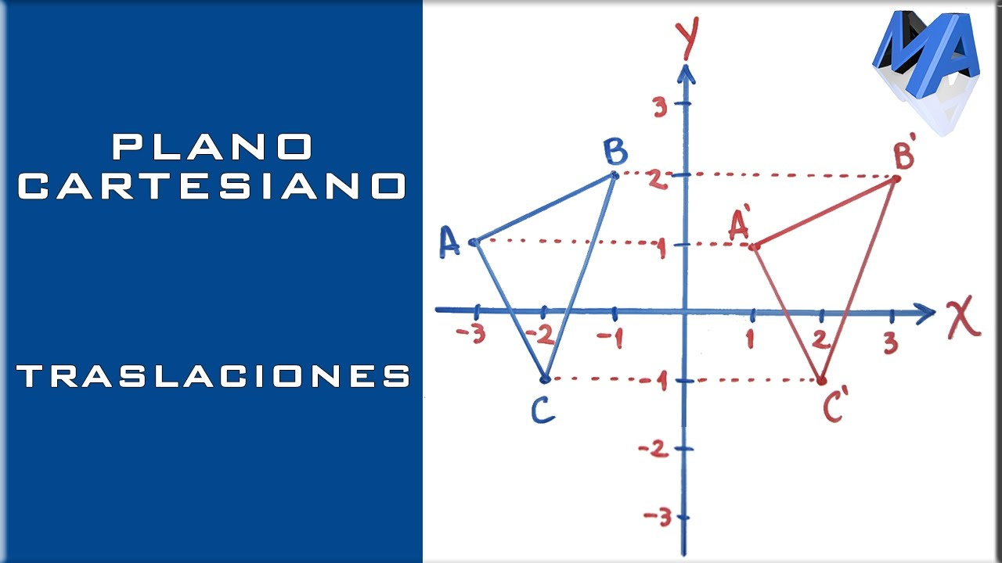

Figura adaptada de http://bit.ly/2wzJOhD

**Ejemplo:** Trasladar el cuadrilátero de vértices A: (-7, 5); B: (-4, 6); C: (-2, 4) y D: (-4, 2) determinado por el vector s con magnitud 8 unidades, dirección horizontal y sentido del eje x positivo (x⁺ 8).

**Evaluación:**

Dibuja el triángulo ABC cuyos vértices son A: (2, 3); B: (6, 3) y C: (4,6) y aplícale las traslaciones determinadas por los vértices.

s: magnitud 4 unidades en el sentido del eje x negativo (x‾ 4)

t: magnitud 5 unidades en el sentido del eje y positivo ( y⁺ 5)

u: magnitud 3 unidades en el sentido del eje x positivo (x⁺ 3)

V: magnitud 2 unidades en el sentido del eje y negativo ( y‾ 2)